**Синев Денис Евгеньевич 35**

**Задание 1**

В этой части мы просто создаем планировщик

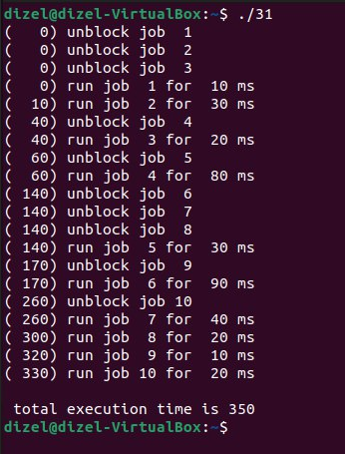

**Задание 2**

Во втором задании мы реализовываем "shortest job first". Чтобы ее реализовать нам надо в момент, когда мы добавляем задания в очередь готовности,

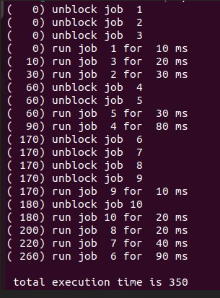

**Задание 3**

В этом примере мы задаем время отклика программы, путём добавления миллисекунд через пробел, при запуске:

./33 20

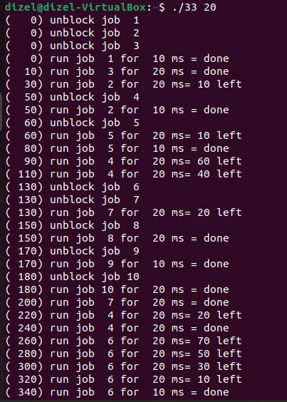

**Задание 4**

В этом задании мы допишем процедуру которая будет определять с учетом заданного значения коэффициента ввода-вывода в задании, следует ли выполнять операцию ввода-вывода. Если операция ввода-вывода не выполняется, она возвращает 0, в противном случае она возвращает, сколько времени прошло до того, как операция произойдёт.

Как мы видим, время увеличилось

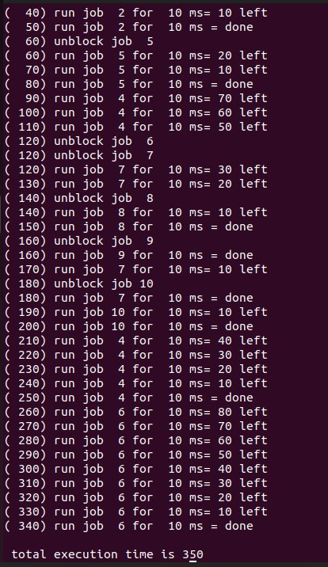

**Задание 5**

В этом примере мы запускаем другие процессы, пока выполняется ввод-ввывод

